产品型号： AS161
产品名称： 乘用车
文件名称：测量支架招标SOR
文件编号：LF-GYZH-TB-AS161-JJFA-001

编 制：
审 核：
标 准：
会 签：
批 准：

力帆乘用车有限公司
年 月 日

编制说明

- 根据产品开发流程要求，编制此文件并提交项目组。
- 根据公司检具开发流程，满足公司生产需要编制此文件。
- 本文件所述各项内容适用于本车型测量支架供应商。
- 供应商投标视为同意本文件规定之内容。

目 录

一、项目概述 ............................................ 3
二、招标内容 ................... ................... .... 3
三、CMM测量支架的技术要求 ................. ... ..... .. 3
四、技术会谈及方案会审 ................................ . 4
五、甲方输出的资料及物资 ..................... .......... 5
六、进度要求 ........................ ............. ...... 5
七、交货要求 ............................................ 5
八、检具验收 ................................... ..... .. 6
九、检具质保期 .............................. ... ..... .. 7
十、项目管理 ............... .. ......................... 7
十一、保密 .............. .. .. ......................... 7

AS161项目E包测量支架招标技术要求

一、项目概述:
项目描述重庆力帆乘用车有限公司AS161项目E包CMM测量支架开发。测量支架是用测量机测量冲压件和焊接件时的一种辅助支架。
二、招标内容：
检具厂（乙方）承接重庆力帆乘用车有限公司（甲方）AS161项目 CMM测量支架(共计4套)开发，包含下部车身总成一套、机舱总成1套、左右侧围共用各1套。此项目系交钥匙工程，交钥匙工程是指乙方应当负责合同CMM测量支架的设计、制造、运输、安装、调试、交付验收及生产陪伴、售后服务等。
三、CMM测量支架的技术要求：
- CMM测量支架设计制造技术总体要求
  - 侧围测量支架考虑与力帆所有车型共用底板，下部车身总成测量支架利用现有力帆焊接二车间旁的三坐标测量室的测量底板（如下图），中部用可调支座组成。
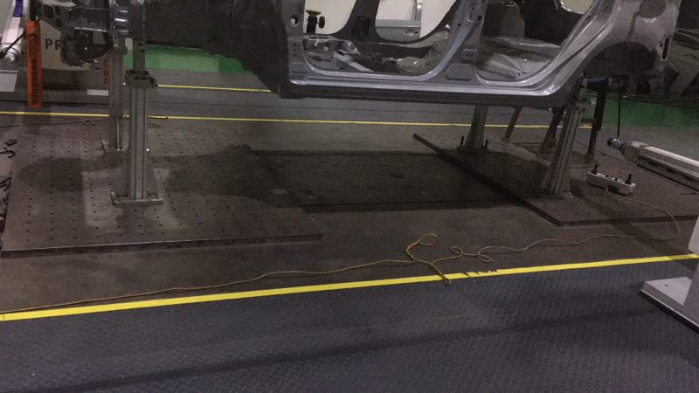
  - 乙方须严格按照甲方提供的产品3D数模、GD&T图纸、测量文件等资料进行CMM测量支架设计。
  - CMM测量支架精度满足技术协议要求。
  - CMM测量支架满足强度、刚性要求。
  - CMM测量支架热处理按技术协议要求执行。
  - 铭牌：见技术协议。
  - CMM测量支架颜色：见技术协议。
- CMM测量支架材料及标准件
  - CMM测量支架材料及标准件：CMM测量支架本体材质使用特定铝材，需考虑轻量\强度等因素,以技术协议要求为准。
- 工作部分
  - CMM测量支架方案需满足装配\检测等要求，如有问题需与甲方及时联系。
4．其余技术要求：见技术协议和CMM测量支架清单备注要求。
四、技术会谈及方案会审
- 方案会审时间、地点：方案会审由乙方提前一天通知甲方。会审地点在甲方进行。
2. 会审内容：测量支架总体结构图、定位方式、支撑点位置、所选用的标准件等内容。会审仅是甲方对测量支架图面的认可,不对测量支架设计图纸及方案的正确性承担责任,而乙方必须对测量支架的最后结果负责。

五、甲方输出的资料及物资（定标后）：
1：订货清单。2：3D工艺数模； 3：GD&T图纸；4技术协议等等其他技术资料。
六、进度要求
1、乙方的工作范围：
乙方按照甲方提供的资料和时间节点，保质保量的完成设计、制造、预验收、终验收的全过程，并按甲方指定的时间和地点交付合格测量支架，运费由乙方承担。甲方将派工程技术人员不定期对测量支架制造过程进行跟踪，乙方应积极配合并满足甲方人员的工作需求。
2、暂定进度要求（最终以实际招标要求为准）：
- 2018年12月25日甲方提供数据，2018年3月20日提供全部冻结数模开始会签图纸。
- 2018年4月5日图纸会审完成。
- 2018年6月10日检具在乙方场地开始进行预验收。
- 2018年6月20日号乙方将检具发运到甲方指定地点。
七、交货要求：
  - 乙方提供测量支架图设计图样电子文档二套（CMM测量支架发运时提供给甲方）。
  - 预验收前, 乙方提供测量支架自检报告1份。
  - 合同签订后，乙方提供给甲方一份测量支架项目进度表。
  - 其余见技术协议。

八．测量支架验收
分为两个阶段：测量支架预验收在供货厂家进行。测量支架终验收在力帆厂内进行。
    - 测量支架预验收
      - 测量支架制造完成后，乙方经过自检验收提供测量支架自检合格报告。并通知甲方制造厂家进行预验收。甲方派人到供货厂家进行测量支架预验收。
      - 预验收根据验收标准进行测量支架精度验收、操作性验收。
      - 乙方需要在预验收前2周提出测量支架预验收日程计划表。
      - 乙方应按验收依据对测量支架进行检测，合格后方可提交预验收。
      - 预验收合格后，测量支架方可包装发运。
    - 测量支架终验收
- 测量支架在甲方工厂内调试完工后,并经过试生产验证后方可验收，由甲方技术人员、质保人员组成的验收小组负责。在确认测量支架达到所有技术要求后, 测量支架终验收合格。
- 验收依据为：乙方提交的调试检验单和调试合格证；合同中规定的技术要求和双方确认的各种技术文件；乙方提供的全套测量支架资料，并以此做为最终验收的依据之一，甲方验收人员按更改后的最终图纸及其它验收依据，对测量支架进行检验。当乙方对检测方法和结果有争议时，由甲方在当地委托独立的权威质量检验机构再进行检测，费用由乙方承担。

九．测量支架质保期
测量支架质保期为自终验收合格后一年。在此期间: 测量支架发生质量问题时，甲方发出通知后24小时内乙方到达甲方工厂解决问题。甲方按测量支架使用要求,如发生变形,开裂,表面材料脱落,超差及各种配件失效等质量问题,乙方负责即时解决,并负担由此引起的一切费用。如属甲方保管,使用不当造成损坏,乙方应积极配合予以修复,费用由甲方负责。
乙方必须保证测量支架在10年内都满足精度要求。

十． 项目管理

1．合同生效后，乙方应指派1名项目负责人，在项目的整个实施过程中负责与甲方进行协调。

2．在项目实施过程中，乙方项目负责人每1周向甲方汇报项目进展情况，并向甲方提供项目状态报告。

十一、保密

乙方应对甲方提供的招标文件、附件和其他技术资料不得以任何方式提供给第三方。若有泄漏，甲方有追究和要求经济赔偿的权利。

技术联系人： 杜娟
联系电话 ：15998992811

2017年9月18日

